课题名称 | 《中国特色社会主义的创立、发展和完善》
教材分析 | 本节课处于高中思想政治教材必修一《中国特色社会主义》第三课第二框位置，承接第一框。十八大指出，只有中国特色社会主义才能够救中国，只有中国特色社会主义才能够发展中国。通过本课的学习，让学生对中国特色社会主义有更加深刻的认识。
学科素养  目标 | 政治认同 | 通过学习中国社会社会主义的创立发展和完善，让学生对我们伟大的党领导下的社会主义国家有更加深刻的认识。认识到中国特色社会主义在不断发展创新，在不断与时俱进。中国特色社会主义适合我国国情，改革开放以来取得的巨大成就，其根本原因就是中国共产党领导人民，开辟了中国特色社会主义道路，形成了中国特色社会主义理论体系，确立了中国特色社会主义制度，发展了中国特色社会主义文化。
学科素养  目标 | 科学精神 | 深刻理解中国特色社会主义在各时期的发展。树立历史唯物主义思想，坚持实践的观点，在实践中不断探索，不断与时俱进，开拓创新。
学科素养  目标 | 公共参与 | 鼓励青少年参与到中国特色社会主义的建设中，在实践中树立社会主义道路自信，理论自信，制度自信和文化自信。
教学重点 | 1.中国特色社会主义理论体系内容。  2.中国特色社会主义在实践中的创立，发展和完善。坚持中国特色社会主义道路，中国特色社会主义理论体系，中国特色社会主义制度，中国特色社会主义文化。
教学难点 | 如何理解中国特色社会主义理论各阶段成果的关系。  改革开放以来，我国取得一切成绩和进步的根本原因
教学方法 | - 讲授式：教师通过口头语言对基本知识点的讲解，以及教学情感的传递。  - 启发式：通过教师的提问或者讲述使学生产生思考与启发。  - 演示法：通过多媒体、图片、案例的展示呈现于引导学生思考
学生学法 | - 自主学习法：课前回顾上节重点，预习本节课内容，课后自我总结与反思。  - 议题探究法：对教学重难点可通过与同学合作探究解决。
教学过程
 | 教师活动 |  | 学生活动 | 设计意图
教学环节 | [导入新课]  观看视频《改革开放的巨大成就》思考：  1、观看改革开放的巨大成就有何感触？  2、取得巨大成就的原因是什么？  [讲授新课]  议题一：中国特色社会主义主题的提出  - 思考：中国特色社会主义主题的提出的时间和标志。  - 1982年，党的十二大开幕式上，邓小平明确提出了，“走自己的路，建设有中国特色的社会主义”这一鲜明主题。  议题二：中国特色社会主义的发展——中国特色社会主义理论体系  学生活动一：  P36—P37探究与分享：中国特色社会主义在各个时期不断发展完善  议题讨论：  小组讨论交流，不同阶段的的理论成果提出的时间，回答了什么问题，内容是什么。  教师分角度总结：  邓小平理论  三个代表重要思想  科学发展观  新时代习近平中国特色社会主义思想  - 邓小平理论：十一届三中全会后，以邓小平同志为主要代表的主要共产党人，创立了邓小平理论.  第一次比较系统回答了什么是社会主义、如何建设社会主义 如何巩固和发展社会主义的一系列基本问题。  主要内容：①党和国家工作中心转移到经济建设上来，实行改革开放的历史性政策，深刻揭示社会主义本质；  ②确立社会主义初级阶段基本路线；  ③制定了到21世纪中叶分三步走，基本实现社会主义现代化的发展战略，成功开创了中国特色社会主义。  - “三个代表”重要思想：十三届四中全会后以江泽民同志为主要代表的共产党人提出了“三个代表”重要思想.进一步回答了什么是社会主义、如何建设社会主义 和建设什么样的党、怎样建设党的问题。主要内容：中国共产党必须始终代表中国先进生产力的发展要求，代表中国先进文化的前进方向，代表中国最广大人民的根本利益。”这是对“三个代表”重要思想的集中概括。  地位：是中国共产党的立党之本、执政之基、力量之源。要求：贯彻落实三个代表关键在坚持与时俱进,核心在坚持党的先进性,本质在坚持执政为民。  （3）科学发展观：党的十六大以后，以胡锦涛同志为主要代表的共产党人提出了科学发展观。 回答了新形势下实现什么样的发展、怎样发展等重大问题。内容：第一要义是发展，核心是以人为本，基本要求是全面协调可持续，根本方法是统筹兼顾。  （4）习近平新时代中国特色社会主义思想：党的十八大以来，以习近平同志为主要代表的中国共产党人深刻回答了新时代坚持和发展什么样的中国特色社会主义、怎样坚持和发展中国特色社会主义这个重大时代课题，创立了习近平新时代中国特色社会主义思想。深刻回答了新时代坚持和发展什么样的中国特色社会主义、怎样坚持和发展中国特色社会主义这个重大时代课题；内容。  学生活动二：  小组议题：中国特色社会主义理论体系在各个时期的发展之间的关系。  教师分角度总结：  中国特色社会主义理论体系在各个时期的发展之间的关系是一脉相承与时俱进的。  邓小平理论、“三个代表”重要思想、科学发展观和习近平新时代中国特色社会主义思想既坚持了科学社会主义的基本原则，又结合了中国的具体国情和时代特点，它们是马克思主义中国化的理论成果，继承和发展了马列主义、毛泽东思想，是一脉相承和与时俱进的关系。  议题三：改革开放以来，我国取得一切成绩和进步的根本原因  学生活动一：  试从以下5个方面分析改革开放以来我国取得的成就（经济，政治，社会，文化，生态）  要求：结合所学和现实情况，分领域尝试总结改革开放成就。  经济：1.社会主义市场经济体制的建立和完善。  2.极大地解放和发展生产力  3.人民生活水平显著提高  4.经济总量稳居世界第二位  5.新发展理念深入人心  政治：  1.坚持和完善中国特色社会主义制度。  2.推进国家治理体系和治理能力现代化。  社会：  1.建立社会主义和谐社会  2.自由 平等 公正 法治  3.在幼有所育、学有所教、劳有所得、病有所医、老有所养、住有所居、弱有所扶上不断取得新进展，保证全体人民在共建共享发展中有更多获得感。  文化：  1.坚持中国特色社会主义文化发展道路，建设社会主义文化强国。  2.树立文化自信，增强文化软实力  3.文化事业和文化产业大力发展，满足人民的文化需求  生态：  1.建设美丽中国  2.贯彻绿色发展理念。生态文明体制体系加快形成，全面节约资源有效推进。  3.重大生态保护和修复工程进展顺利，生态环境治理明显加强。  学生活动一：  改革开放以来，我国取得一切成绩和进步的根本原因——中国共产党领导人民，开辟了中国特色社会主义道路，形成了中国特色社会主义理论体系，确立了中国特色社会主义制度，发展了中国特色社会主义文化。  议题：结合教材思考和分享以下几个问题：  为什么坚持中国特色社会主义道路？ 如何坚持中国特色社会主义道路？ 中国特色社会主义理论体系的内容？ 为什么要坚持中国特色社会主义理论体系？  中国特色社会主义制度的主要内容？ 为什么要坚持中国特色社会主义制度？中国特色社会主义文化内容？  教师总结：  （1）为什么坚持中国特色社会主义道路？ 中国特色社会主义道路是实现社会主义现代化、创造人民美好生活的必由之路，是实现中华民族伟大复兴的必由之路。实践证明，中国特色社会主义道路是一条既符合中国国情，又适合时代发展要求并取得巨大成功的唯一正确道路。只有这条道路而没有别的道路，能够引领中国进步、增进人民福祉、实现民族复兴。  （2）如何坚持中国特色社会主义道路？ 中国特色社会主义道路，就是在中国共产党领导下，立足基本国情，以经济建设为中心，坚持四项基本原则，坚持改革开放，解放和发展社会生产力，建设社会主义市场经济、社会主义民主政治、社会主义先进文化、社会主义和谐社会、社会主义生态文明，促进人的全面发展，逐步实现全体人民共同富裕，建设富强民主文明和谐美丽的社会主义现代化强国。  （3）中国特色社会主义理论体系的内容：  邓小平理论  “三个代表”重要思想  科学发展观  习近平新时代中国特色社会主义思想  - 为什么要坚持中国特色社会主义理论体系.  是我们坚持中国特色社会主义的行动指南，是指导党和人民实现中华民族伟大复兴的正确理论，是立足时代前沿、与时俱进的科学理论。  （4）中国特色社会主义制度的主要内容人民代表大会制度这一根本政治制度，  中国共产党领导的多党合作和政治协商制度、  民族区域自治制度以及基层群众自治制度等基本政治制度，中国特色社会主义法律体系  公有制为主体、多种所有制经济共同发展的基本经济制度，建立在这些制度基础上的经济体制、政治体制、文化体制、社会体制等各项具体制度  （5）为什么要坚持中国特色社会主义制度 是当代中国发展进步的根本制度保障，是具有鲜明中国特色、明显制度优势、强大自我完善能力的先进制度。  （6）中国特色社会主义文化内容  马克思主义为指导，坚守中华文化立场，立足当代中国现实，结合当今时代条件，发展面向现代化、面向世界、面向未来的，民族的科学的大众的社会主义文化、推动社会主义精神文明和物质文明协调发展。  点拨：中国特色社会主义道路、理论、制度、文化的关系  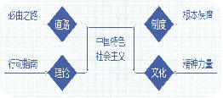  学生活动二：  议学情境：视频“坚持四个自信”  道路自信 理论自信  制度自信 文化自信  小组议题：结合自身实际，说说如何在实践中坚持四个自信 |  | 改革开放的巨大成就，相对于以往的任何时期和世界上的其他国家，我们用了最大的时间，取得了巨大的成果，得益于我们发展中国特色社会主义。  以小组为单位前后同学讨论交流中国特色社会主义理论体系，并推选组长起来发言。  处理方法：对中国特色社会主义理论体系的处理，先从整体把握各个时期的成果。然后单独分析。并注意引导各个成果之间联系。  引导学生结合教材和资料，思考引申三个代表重要思想的地位和要求。  书上划重点  引导学生结合每个时期的具体国情分析各个时期成果的联系。鼓励学生大胆回答问题，缜密思考。  学生思考奉献世界和零和博弈之间的关系。  学生自主结合教材和生活实际总结改革开放的具体成就。  本环节内容教材阐述比较多，学生自主学习小组讨论，教师要做深度辅导。  重点分析中国特色社会主义道路，理论和制度，文化的关系。  学生结合实际从实践的角度说说如何坚持四个自信 | 直观生动，易于引起学生共鸣、气氛的渲染，情感的沟通。引导学生感悟只有中国特色社会主义才能够发展中国。  调动学生参与，积极讨论，引发兴趣，通过竞争的形式融入到课堂来。  此环节理论性比较强，教师要多分析，多联系实际分析理论成果，并重视理论的正确性。  结合中国的具体国情分析，培养学生树立历史唯物主义的实践观点。  从课前的感性感悟改革开放到分小组总结改革开放的成就，上升到理性认识。引导学生全面的认识改革开放取得的重大成就。  用形象生动的图来表示出中国梦的主体，学生印象更深刻，引导学生从感性上升为理性。  从改革开放巨大成就引导学生思考原因。让学生对中国特色社会主义有更深刻的认识。  本环节为开放性环节，旨在培养学生对四个自信的深刻认识。
课后小结 | 知识点总结：  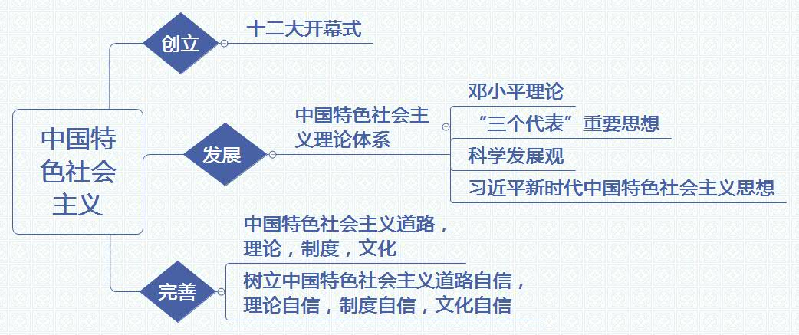
板书设计 | 3.2 中国特色社会主义的创立、发展和完善  - 中国特色社会主义的创立  十二大 邓小平  - 中国特色社会主义的发展  邓小平理论  三个代表重要思想  科学发展观  新时代习近平中国特色社会主义思想  - 中国特色社会主义的完善  1.中国特色社会主义道路，制度，理论，文化。  2.四个自信

